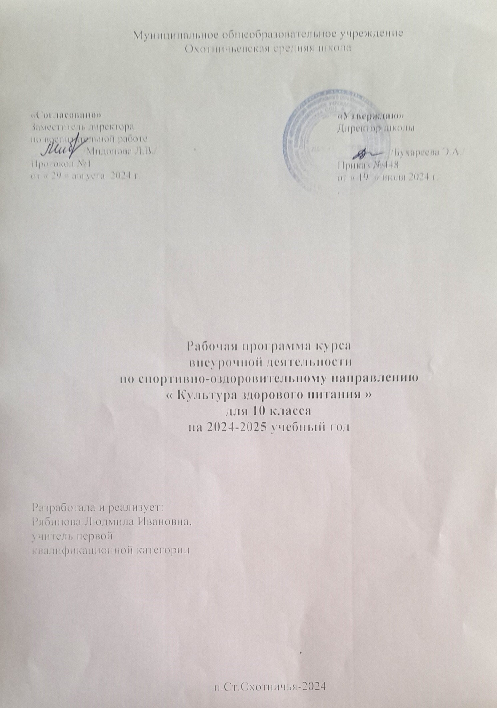

Муниципальное общеобразовательное учреждение
Охотничьевская средняя школа

«Согласовано»
Заместитель директора
по воспитательной работе
__________/Мидонова Л.В./
Протокол №1
от « 29 » августа 2024 г.

«Утверждаю»
Директор школы

__________/Бухареева Э.А./
Приказ №448
от « 19 » июля 2024 г.
.

Рабочая программа курса
внеурочной деятельности
по спортивно-оздоровительному направлению
« Культура здорового питания »
для 10 класса
на 2024-2025 учебный год

Разработала и реализует:
Рябинова Людмила Ивановна,
учитель первой
квалификационной категории

п.Ст.Охотничья-2024

Пояснительная записка
Рабочая программа внеурочной деятельности «Культура здорового питания» составлена в соответствии с документами:
- Федеральный закон Российской Федерации от 29 декабря 2012 г. N 273-ФЗ «Об образовании в Российской Федерации»,
- Федеральный государственный образовательный стандарт основного общего образования,
- основная образовательная программа основного общего образования Охотничьевской СШ.
Программа курса внеурочной деятельности «Культура здорового питания» направлена на формирование у обучающихся культуры питания как составляющей здорового образа жизни и создание необходимых условий, способствующих укреплению их здоровья.
Под здоровым питанием понимают питание, обеспечивающее рост, нормальное развитие и жизнедеятельность человека, способствующее укреплению его здоровья и профилактике заболеваний. В настоящее время вопросам обеспечения именно здорового питания населения уделяется большое внимание. Правительством Российской Федерации утверждены «Основы государственной политики Российской Федерации в области здорового питания населения до 2020 года» (распоряжение Правительства Российской Федерации от 25 октября 2010 г. № 1873-р), которыми предусмотрен комплекс мероприятий, направленных на создание условий, обеспечивающих удовлетворение в соответствии с требованиями медицинской науки потребностей различных групп населения в здоровом питании с учетом их традиций, привычек и экономического положения.
Структура питания населения России, в том числе и детей, особенно детей школьного возраста, характеризуется недостаточным потреблением наиболее ценных в биологическом отношении пищевых продуктов, таких как мясо и мясопродукты, молоко и молочные продукты, рыба и рыбные продукты, яйца, растительное масло, фрукты и овощи. При этом выявляется выраженная тенденция к повышению потребления хлеба и хлебопродуктов, а также картофеля.
Как следствие сложившейся структуры питания населения России, на первый план выходят следующие нарушения пищевого статуса: дефицит животных белков, достигающий 10 – 15% от рекомендуемых величин, особенно в группах населения с низкими доходами; дефицит полиненасыщенных жирных кислот на фоне избыточного поступления животных жиров, соли и сахара; выраженный дефицит большинства витаминов, выявляющийся повсеместно у более половины населения.
Очень серьезной является проблема недостаточности в питании населения ряда минеральных веществ и микроэлементов, таких как кальций, железо, йод, фтор, селен, цинк; весьма значителен в нашем рационе и дефицит пищевых волокон. Все это приводит к резкому снижению устойчивости организма к неблагоприятным факторам окружающей среды за счет нарушения функционирования систем антиоксидантной защиты и, как следствие, – к развитию иммунодефицитных состояний.
В жизни человека условно можно выделить несколько периодов, в которых правильное, оптимальное питание занимает особо важное место. В эти периоды человек должен иметь возможность получать особые, функциональные, диетические и другие специализированные пищевые продукты.
К таким периодам относится возраст ребенка от 0 до 3 лет
(программа 1000 дней), когда нарушения питания резко повышают риск развития многих заболеваний во взрослом состоянии. Это дошкольный и школьный периоды жизни, когда формируются все органы и системы человека, выстраивается его тело, формируются нервная система и психика. Недостаточность питания в этом возрасте может серьезно нарушать физическое и умственное развитие ребенка.
Основные правила здорового образа жизни и питания должны постоянно находиться в поле зрения каждого человека. Обучение должно начинаться с семьи, детского сада и далее продолжаться во всех образовательных организациях, независимо от их профиля.
При реализации государственной политики по формированию здорового образа жизни и питания важно учитывать еще один фактор – необходимость активного участия в поддержании, сохранении и восстановлении своего здоровья самого человека. Сформировать у людей сознательное, уважительное отношение к себе и своему здоровью от начала жизни до преклонного возраста – задача врачей и педагогов, обладающих научной информацией о здоровье, и средств массовой информации, способных понятно, доходчиво, интересно донести необходимые знания до человека.
Программа курса «Культура здорового питания» необходима обучающимся для того, чтобы они могли достичь высот своего потенциала знаний, полноценно развиться физически и умственно, обеспечить здоровье и благополучие на всю жизнь.

Общая характеристика программы
Программа предназначена для обучающихся 10 класса. Цель Программы - формирование у обучающихся культуры питания как составляющей здорового образа жизни и создание необходимых условий, способствующих укреплению их здоровья.
Задачи:
Реализация Программы предполагает решение следующих образовательных и воспитательных задач:
- формирование и развитие представлений у обучающихся о здоровье как одной из важнейших человеческих ценностей;
- формирование готовности обучающихся заботиться и укреплять собственное здоровье; • формирование у обучающихся знаний о правилах рационального питания, их роли в сохранении и укреплении здоровья;
- профилактика поведенческих рисков здоровья, связанных с нерациональным питанием обучающихся;
- освоение обучающимися практических навыков по приготовлению кулинарных блюд;
- информирование обучающихся о национальных традициях, связанных с питанием, расширение знаний об истории питания;
- формирование чувства уважения к культуре своего народа и культуре и традициям других народов;
- развитие творческих способностей и кругозора у обучающихся через познавательную деятельность;
- предоставление обучающимся возможности для эффективной самостоятельной работы;
- укрепление физического и духовного здоровья обучающихся.

Описание места программы в учебном плане
На реализацию программы внеурочной деятельности «Культура здорового питания» в учебном плане 10 класса отводится 1 час в неделю ,34 часа в год.

Личностные, метапредметные и предметные результаты
Программа обеспечивает достижение следующих личностных, метапредметных и предметных результатов.
Личностные результаты:
- формирование ценности здорового и безопасного образа жизни;
- формирование уважительного отношения к иному мнению, истории и культуре других народов;
- формирование эстетических потребностей, ценностей и чувств;
- формирование мотивации к творческому труду, работе на результат, бережному отношению к
материальным и духовным ценностям.
Метапредметные результаты:
- умение самостоятельно определять цели своего обучения;
- умение ставить и формулировать для себя новые задачи в учебе и познавательной деятельности, развивать мотивы и интересы своей познавательной деятельности;
- учиться совместно с учителем и другими учениками давать эмоциональную оценку деятельности.
- добывать новые знания: находить ответы на вопросы, используя свой жизненный опыт и информацию, полученную на занятии.
- перерабатывать полученную информацию: делать выводы в результате совместной работы всех учащихся.
- преобразовывать информацию из одной формы в другую: составлять рассказы на основе простейших моделей (предметных рисунков, схематических рисунков, схем); находить и формулировать решение задачи с помощью простейших моделей (предметных и схематических рисунков).
- умение донести свою позицию до других: оформлять свою мысль в устной и письменной речи (на уровне одного предложения или небольшого текста).
- слушать и понимать речь других.

Предметные результаты:
- осознание целостности окружающего мира, освоение основ экологической грамотности, элементарных правил нравственного поведения в мире природы и людей, норм здоровьесберегающего поведения в природной и социальной среде;
- развитие навыков устанавливать и выявлять причинно-следственные связи в окружающем мире;
- получение первоначальных представлений о созидательном и нравственном значении труда в жизни человека и общества;
осознание роли техники и технологий для прогрессивного развития общества; - формирование целостного представления о техносфере, сущности технологической культуры и культуры
труда;
- уяснение социальных и экологических последствий развития технологий промышленного и сельскохозяйственного производства;
- овладение методами учебно-исследовательской и проектной деятельности, решения творческих задач, моделирования, конструирования и эстетического оформления изделий, обеспечения сохранности продуктов труда.

Содержание программы
Программа курса по формированию культуры здорового питания обучающихся
10 класса состоит из 3 тематических разделов.
    - Особенности питания целевых групп.
    - Классификация блюд и кулинарных изделий.
    - Безопасность пищевых продуктов.
Раздел 1. Особенности питания целевых групп
Питание детей раннего возраста. Питание детей дошкольного возраста. Особенности питания школьников. Питание спортсменов.

Раздел 2. Классификация блюд и кулинарных изделий
В соответствии с ассортиментом продукции предприятий общественного питания изучается классификация и основы производства различных групп блюд и кулинарных изделий: холодные блюда и закуски; горячие закуски; первые блюда; вторые горячие блюда; десерты; напитки; мучные блюда и мучные кондитерские изделия. Приводятся рецептуры различных групп блюд и кулинарных изделий.
Раздел 3. Безопасность пищевых продуктов
Гигиенические требования безопасности и пищевой ценности пищевых продуктов. Микробиологическая безопасность. Загрязнение пищевых продуктов. Допустимые нормы по показателям безопасности пищевых продуктов.

Тематическое планирование

Название раздела | Кол-во часов
1. Особенности питания целевых групп. | 9
2. Классификация блюд и кулинарных изделий. | 13
3. Безопасность пищевых продуктов. | 12
Итого | 34

КАЛЕНДАРНО-ТЕМАТИЧЕСКИЙ ПЛАН

10 класс

№  п/п | Наименование разделов и занятий | Всего часов
I | Особенности питания целевых групп. | 9
1 | Здоровье человека и основы правильного питания. | 1
2 | Здоровье – это здорово. | 1
3 | Режим дня. Исследовательский проект «Секреты хорошего настроения» | 1
4 | Основные правила рационального питания, сбалансированность продуктов в меню, пищевые приоритеты. | 1
5 | Наука о питании – древняя и современная. | 1
6 | Роль витаминов в жизнедеятельности организма. | 1
7 | Роль микроэлементов в жизнедеятельности организма. | 1
8 | Признаки гиповитаминозов. | 1
9 | Физиологические нормы, потребности в питательных веществах и энергии. | 1
II | Классификация блюд кулинарных изделий. | 13
10-  12 | Кухни разных народов | 2
13 | Правила хранения продуктов и блюд. | 2
14 | Учимся читать информацию на этикетке продуктов. | 1
15 | Сервировка стола. | 1
16 | Оформление блюд. | 1
17 | Правила поведения в общественных местах: кафе, ресторанах и т.п. | 1
18 | Готовим себе и друзьям. | 1
19-  20 | От теории к практике – обед по полной программе. | 1
21-  22 | Проект: «День национальной кухни». | 2
III | Безопасность пищевых продуктов. | 12
23 | Основные химические и биологические загрязнители пищи:  тяжелые металлы, пестициды, плесень | 1
24 | Болезни, передаваемые через пищу. | 1
25 | Болезни, связанные с питанием. Ожирение. | 1
26 | Пищевые риски. Продукты, опасные для здоровья. | 1
27 | Лекарства на тарелке. | 1
28 | Влияние питания на физическое и умственное развитие человека. | 1
29 | Найти волшебную диету. | 1
30 | Каков он – идеал красоты. | 1
31 | Как бороться с весенней усталостью. | 1
32- | Конкурс презентаций «Здоровое питание» | 1
33 | Конкурс презентаций «Здоровое питание» | 1
34 | Круглый стол «Правильное питание – это здоровье и красота» | 1
 | Итого: | 34

